Tuần 1
Tiết 1
Phần 1: VẼ KỸ THUẬT
Chủ đề 1: BẢN VẼ CÁC KHỐI HÌNH HỌC
Bài 1
VAI TRÒ CỦA BẢN VẼ KỸ THUẬT
TRONG SẢN SUẤT VÀ ĐỜI SỐNG

I. MỤC TIÊU
1. Kiến thức: Biết được vai trò của bản vẽ KT đối với sản xuất và đời sống.
2. Kỹ năng: Biết một số bản vẽ dùng trong các lĩnh vực kỹ thuật.
3. Thái độ: Có nhận thức đúng với việc học tập môn vẽ KT.
4. Năng lực, phẩm chất
- Năng lực chung: tự học, giải quyết vấn đề, tư duy, hợp tác, sử dụng ngôn ngữ, phân tích, tổng hợp thông tin.
- Năng lực chuyên biệt: sử dụng công nghệ cụ thể, phân tích, sử dụng ngôn ngữ kỹ thuật.
- Phẩm chất: tự lập, tự tin, tự chủ. Có trách nhiệm với bản thân và cộng đồng.
II. PHƯƠNG PHÁP – KỸ THUẬT
- Phương pháp: gợi mở - vấn đáp, thuyết trình, hoạt động nhóm.
- Kỹ thuật đặt câu hỏi, thuyết trình + vấn đáp.
III. CHUẨN BỊ
1. Giáo viên
- Tranh vẽ H 1.1 --> 1.3 SGK
- Tranh ảnh hoặc mô hình các sản phẩm cơ khí, tranh vẽ các công trình kiến trúc, sơ đồ điện,…
2. Học sinh: Đọc trước bài 1.
IV. CÁC HOẠT ĐỘNG DẠY VÀ HỌC:
1. Mô tả phương pháp và kĩ thuật thực hiện các chuỗi hoạt động trong bài học
Tên hoạt động | Phương pháp thực hiện, Kĩ thuật dạy học
A. HĐ khởi động | - Nêu tình huống và hoạt động nhóm, đặt câu hỏi học tập hợp tác
B. HĐHT kiến thức | - Hoạt động nhóm nêu vấn đề và giải quyết vấn đề, vấn đáp, đặt câu hỏi học tập hợp tác, sơ đồ tư duy
C. HĐ luyện tập | - Hoạt động nhóm, hoạt động cá nhân, nêu vấn đề và giải quyết vấn đề, vấn đáp, đặt câu hỏi học tập hợp tác
D. HĐ vận dụng | - Nêu vấn đề và giair quyết vấn đề
E. HĐ tìm tòi, mở rộng | - Nêu vấn đề và giair quyết vấn đề, đặt câu hỏi, hợp tác
2. Tổ chức các hoạt động
A. HOẠT ĐỘNG KHỞI ĐỘNG (3 phút)
1. Mục tiêu: huy động kiến thức, tạo hứng thú cho hs. Rèn khả năng hợp tác cho hs.
2. Phương thức: Hđ cá nhân, hđ nhóm
3. Sản phẩm: Phiếu học tập
4. Kiểm tra, đánh giá:
- Hs đánh giá
- Gv đánh giá
5. Tiến trình
*Chuyển giao nhiệm vụ
-> Xuất phát từ tình huống có vấn đề
- GV đưa ra 1 tình huống cho HS theo dõi: mẹ bạn A mua 1 chiếc nồi cơm điện mới về, đang loay hoay không biết sử dụng như thế nào, bạn B sang chơi thấy vậy bạn B hướng dẫn mẹ bạn A tỉ mỉ cách sử dụng chiếc nồi đó. Theo em tại sao bạn B lại làm được như vậy.
- Học sinh tiếp nhận…
*Thực hiện nhiệm vụ
- Học sinh hđ nhóm trả lời câu hỏi…
- Giáo viên quan sát hđ hs
- Dự kiến sản phẩm…
*Báo cáo kết quả
*Đánh giá kết quả
- Học sinh nhận xét, bổ sung, đánh giá
- Giáo viên nhận xét, đánh giá
-> GV: Dẫn dắt vào bài: trước khi sử dụng 1 loại máy móc nào đó hoặc trước khi thi công 1 công trình nào đó chúng ta cần phải có 1 công cụ hỗ trợ đặc biệt, công cụ đó là gì thì chúng ta sẽ cùng tìm hiểu trong bài học hôm nay. GV ghi đầu bài.
B. Hoạt động hình thành kiến thức:

Nội dung | Phương pháp
Nội dung | Hoạt động của GV | Hoạt động của HS
I. Khái niệm về bản vẽ kỹ thuật:  1. Khái niệm  - Bản vẽ KT trình bày các thông tin KT của sản phẩm dưới dạng các hình vẽ và các kí hiệu theo các quy tắc thống nhất và thường vẽ theo tỉ lệ.  2. Phân loại  * Có hai loại bản vẽ thuộc hai lĩnh vực quan trọng:  - Bản vẽ cơ khí: dùng trong ngành chế tạo máy và thiết bị.  - Bản vẽ xây dựng: dùng trong ngành kiến trúc và xây dựng.  * Công dụng của BVKT: dùng để thiết kế và chế tạo sp.  II. Bản vẽ KT đối với sản xuất  - Bản vẽ diễn tả chính xác hình dạng kết cấu của sản phẩm hoăc công trình. Do vậy bản vẽ KT là ngôn ngữ dùng chung trong KT.  III. Bản vẽ KT đối với đời sống  - Bản vẽ KT là tài liệu cần thiết kèm theo sản phẩm dùng trong trao đổi, sử dụng,…  IV. Bản vẽ KT dùng trong các lĩnh vực KT  - Cơ khí  - Nông nghiệp  - Xây dựng  - Giao thông  - Điện lực  - …..  - Học vẽ kỹ thuật để ứng dụng vào sx, đời sống và tạo điều kiện học tốt các môn khoa học khác. | Hoạt động 1  - Người công nhân sẽ dựa vào đâu để chế tạo ra sp?  - Nội dung của bản vẽ kỹ thuật mà người thiết kế phải thể hiện là những gì?  - GV nhấn mạnh: các sản phẩm do con người sáng tạo và làm ra đều gắn liền với bản vẽ KT.  - Bản vẽ KT được hình thành trong giai đoạn nào?  - Công dụng của bản vẽ KT?  - Trong sx có nhiều lĩnh vực kỹ thuật khác nhau. Em hãy kể ra một số lĩnh vực kỹ thuật đã học ở bài 1?  - Mỗi lĩnh vực đều phải có trang bị những loại máy thiết bị và cần có cơ sở hạ tầng, nhà xưởng riêng. Do đó bản vẽ kỹ thuật được chia làm 2 loại lớn. Đó là 2 loại nào?  - BVKT có công dụng gì?  Hoạt động 2  - Y/c HS quan sát H1.1  - Cho biết trong cuộc sống hàng ngày người ta dùng phương tiện gì để trao đổi thông tin với nhau?  - Em hãy cho biết ý nghĩa của các hình đó?  - GV kết luận: hình vẽ là phương tiện thông tin dùng trong giao tiếp  - Y/c Hs quan sát vật thể (bàn, ghế, bút,…)  - Các sản phẩm đó được làm như thế nào?  - Để chế tạo hoặc thi công 1 sản phấm thì người thiết kế cần phải làm gì?  - Y/c HS q/sát H1.2  - Dựa vào đâu mà người công nhân có thể làm ra những sản phẩm đó?  - Bản vẽ được hình thành trong giai đoạn nào?  - Trong sản suất bản vẽ dùng để làm gì?  - BVKT có cần phải theo quy ước thống nhất nào không?  - GV nhấn mạnh tầm quan trọng của bản vẽ KT trong sản suất: bản vẽ diễn tả chính xác hình dạng kết cấu của sản phẩm hoăc công trình. Do vậy bản vẽ KT là ngôn ngữ dùng chung trong KT.  Hoạt động 3  - Y/c HS quan sát H1.3 , tranh ảnh các đồ dùng điện,…  - Muốn sử dụng có hiệu quả và an toàn các đồ dùng điện, thiết bị điện chúng ta cần phải làm gì?  - BVKT đóng vai trò như thế nào đối với SX và ĐS? Nếu không có BVKT thì điều gì sẽ xảy ra? Nêu vd?  - GV kết luận: Bản vẽ KT là một dạng ngôn ngữ bằng hình ảnh và ngôn ngữ đó được thể hiện theo một nguyên tắc chung nhất ứng dụng phổ biến trong SX và ĐS.  Hoạt động 4  -Y/c HS quan sát H 1.4  - Bản vẽ dùng trong các lĩnh vực kĩ thuật nào? Kể ra?  - Trong các lĩnh vực đó, bản vẽ được dùng để làm gì?  - GV kl: các lĩnh vực KT đều gắn liền với bản vẽ kĩ thuật, mỗi lĩnh vực kĩ thuật đều có bản vẽ riêng của mình.  - Bản vẽ được vẽ bằng dụng cụ gì?  - Học vẽ kĩ thuật để làm gì?  - GV đánh giá, rút ra kết luận. | -Vào bản vẽ kỹ thuật  - Hình dạng, kết cấu, kích thước và những yêu cầu khác để xác định sp.  - Thiết kế sản phẩm  - HS đọc sách trả lời  - Cơ khí, xây dựng, NN, kiến trúc,….  - 2 loại: bản vẽ cơ khí và bản vẽ xây dựng  - HS trả lời  - HS quan sát  - Tiếng nói, cử chỉ, chữ viết, hình vẽ.  - Dùng để diễn đạt tư tưởng, tình cảm, truyền đạt thông tin.  - HS khác nhận xét  - HS q/sát  - Trước hết là được thiết kế và sau sẽ thi công.  - Diễn tả chính xác hình dạng, kết cấu của Sp, nêu đầy đủ kích thước, yêu cầu kỹ thuật,…  - HS quan sát  - Dựa vào bản vẽ KT  - Thiết kế sản phẩm.  - Lắp ráp, sửa chữa và kiểm tra sp  - Theo quy ước thống nhất chung.  - HS nhắc lại vai trò của bản vẽ kỹ thuật.  - HS quan sát Hình 1.3 SGK, tranh ảnh các đồ dùng điện,…  - Tuân theo chỉ dẫn bằng lời hoặc bằng hình vẽ (bản vẽ, sơ đồ kèm theo sản phẩm).  - Đóng vai trò quan trọng  - HS nêu thêm VD  - HS chép bài  - HS quan sát H1.4 - Bản vẽ dùng trong cơ khí, NN, xây dựng,…  - Cơ khí: thiết kế máy công cụ, nhà xuởng.  + Giao thông: thiết kế phương tiện GT, đường GT, cầu cống,…  + NN: thiết kế máy nông nghiệp, công trình thủy lợi, cơ sở chế biến,…  - Được vẽ bằng tay, bằng dụng cụ vẽ hoặc bằng máy tính điện tử.  - Học bản vẽ kỹ thuật để ứng dụng vào sản xuất, đời sống và tạo điều kiện học tốt các môn khoa học kĩ thuật khác.  - HS chép bài.

C. Hoạt động luyện tập: ( 5 phút)
HOẠT ĐỘNG CỦA GV VÀ HS | NỘI DUNG CẦN ĐẠT
1. Mục tiêu: Vận dụng kiến thức vừa học để làm bài tập.  2. Phương thức thực hiện:Hoạt động cá nhân.  3. Sản phẩm hoạt động:  4. Phương án kiểm tra, đánh giá:  5. Tiến trình hoạt động (lần lượt thực hiện các bài tập 1. 2. 3…)  * Giáo viên chuyển giao nhiệm vụ  Câu 1: Vì sao nói bản vẽ kĩ thuật là ngôn ngữ dùng chung trong kĩ thuật?  Câu 2: Vì sao chúng ta cần phải học môn vẽ kĩ thuật?  Câu 3: Bản vẽ ký thuật có vai trò như thế nào đối với sản xuất và đời sống? | Câu 1: BVKT trình bày các thông tin kĩ thuật dưới dạng các hình vẽ và các kí hiệu theo các quy tắc thống nhất và thường vẽ theo tỷ lệ  Câu 2: Học vẽ kĩ thuật để vận dụng vào cuộc sống và học tập tốt hơn các môn khoa học khác.  Câu 3: * Đối với sản xuất : Bản vẽ kĩ thuật là ngôn ngữ dùng chung trong kĩ thuật. Nó diễn tả chính xác hình dạng, kết cấu của sản phẩm hoặc công trình  * Đối với đời sống: - Bản vẽ KT là tài liệu cần thiết kèm theo sản phẩm dùng trong trao đổi, sử dụng.
D. Hoạt động vận dụng: 3‘
1. Mục tiêu: vận dụng kiến thức vào thực tế
2. Phương thức thực hiện: HS tìm hiểu qua thực tế về ứng dụng của bản vẽ KT
3. Sản phẩm hoạt động: Câu trả lời của hs
4. Phương án kiểm tra, đánh giá: HS trình bày trước lớp, các bạn khác nhận xét, đánh giá.
5. Tiến trình hoạt động
* Giáo viên chuyển giao nhiệm vụ
- Hãy chia sẻ với cha mẹ và mọi người trong gia đình những hiểu biết của em về bản vẽ kỹ thuật.
- Tìm hiểu tài liệu hướng dẫn sử dụng một số thiết bị trong gia đình ( Tên thiết bị, các hình vẽ và ý nghĩa của chúng).
E. Hoạt động tìm tòi, mở rộng: 2’
1.Mục tiêu: Tìm hiểu thêm để mở rộng kiến thức
2.Phương thức:Hđ cá nhân, trao đổi với người thân
3.Sản phẩm : Phiếu học tập cá nhân
phiếu học tập nhóm
4. Kiểm tra, đánh giá:
- Hs tự đánh giá, hs đánh giá lẫn nhau, người thân đánh giá
- Gv đánh giá vào tiết học sau
5.Tiến trình
Tìm hiểu các phương pháp xây dựng bản vẽ xây dựng trong thực tiễn cuộc sống.
* Dặn dò:
- Học thuộc ghi nhớ SGK và trả lời câu hỏi cuối bài.
- Chuẩn bị bài: Hình chiếu.

Tuần 1
Tiết 2 Bài 2
HÌNH CHIẾU

I. MỤC TIÊU:
1. Kiến thức: Hiểu được thế nào là hình chiếu.
2. Kỹ năng: Nhận biết được các hình chiếu của vật thể trên bản vẽ KT.
3. Thái độ: Ham học hỏi để tìm hiểu kiến thức mới.
4. Năng lực, phẩm chất
- Năng lực chung: tự học, giải quyết vấn đề, tư duy, hợp tác, sử dụng ngôn ngữ, phân tích, tổng hợp thông tin.
- Năng lực chuyên biệt: sử dụng công nghệ cụ thể, phân tích, sử dụng ngôn ngữ kỹ thuật.
- Phẩm chất: tự lập, tự tin, tự chủ. Có trách nhiệm với bản thân và cộng đồng.
II. PHƯƠNG PHÁP – KỸ THUẬT
- Phương pháp: gợi mở - vấn đáp, thuyết trình, hoạt động nhóm.
- Kỹ thuật đặt câu hỏi, thuyết trình + vấn đáp.
III. CHUẨN BỊ
1. Giáo viên
- Tranh vẽ H 2.1 --> 2.5 SGK
- Vật mẫu: bao diêm, bao thuốc lá,…
- Bìa cứng gấp thành 3 mặt phẳng chiếu.
2. Học sinh:
- Đọc trước bài 2 và mỗi nhóm chuẩn bị bìa cứng gấp thành mô hình ba mặt phẳng chiếu.
IV. CÁC HOẠT ĐỘNG DẠY VÀ HỌC:
1. Mô tả phương pháp và kĩ thuật thực hiện các chuỗi hoạt động trong bài học
Tên hoạt động | Phương pháp thực hiện, Kĩ thuật dạy học
A. HĐ khởi động | - Nêu tình huống và hđ nhóm, đặt câu hỏi học tập hợp tác
B. HĐHT kiến thức | - Hoạt động nhóm nêu vấn đề và giải quyết vấn đề, vấn đáp, đặt câu hỏi học tập hợp tác, sơ đồ tư duy
C. HĐ luyện tập | - Hoạt động nhóm, hđ cá nhân, nêu vấn đề và giải quyết vấn đề, vấn đáp, đặt câu hỏi học tập hợp tác
D. HĐ vận dụng | - Nêu vấn đề và gqvđ, câu hỏi, hợp tác
E. HĐ tìm tòi, mở rộng | - Nêu vấn đề và gqvđ, đặt câu hỏi, hợp tác
2. Tổ chức các hoạt động dạy học :
A. Hoạt động khởi động: ( 5 phút)
1. Mục tiêu: huy động kiến thức,tạo hứng thú cho hs. Rèn khả năng hợp tác cho hs.
2. Phương thức:Hđ cá nhân, hđn
3. Sản phẩm: Phiếu học tập
4. Kiểm tra, đánh giá:
- Hs đánh giá
- Gv đánh giá
5. Tiến trình
* Chuyển giao nhiệm vụ
- GV giao nhiệm vụ cho học sinh trả lời câu hỏi:
+ Trong cuộc sống, người kĩ sư thể hiện được các đối tượng kĩ thuật lên trên bản vẽ bằng cách nào?
- Học sinh thực hiện nhiệm vụ được giao
- Học sinh trả lời kết quả làm việc của mình.
- GV hướng dẫn cả lớp cùng bình luận, đánh giá.
B. Hoạt động hình thành kiến thức:

Nội dung | Phương pháp
Nội dung | Hoạt động của GV | Hoạt động của HS
I.Khái niệm hình chiếu  - Khi chiếu vật thể lên măt phẳng, hình nhận được trên mặt phẳng đó là hình chiếu của vật thể.  II.Các phép chiếu:  Do đặc điểm các tia chiếu khác nhau cho ta các phép chiếu khác nhau: (H2.2)  - Phép chiếu xuyên tâm: các tia chiếu đồng quy tại 1 điểm  - Phép chiếu song song: các tia chiếu song song với nhau  - Phép chiếu vuông góc: các tia chiếu vuông góc với mặt phẳng chiếu  III. Các HC vuông góc  1/ Các MP chiếu  - Mặt chính diện là mp chiếu đứng  - Mặt nằm ngang là mp chiếu bằng  - Mặt cạnh bên phải là mp chiếu cạnh  2/ Các hình chiếu  - HC đứng có hướng chiếu từ trước tới  - HC bằng có hướng chiếu từ trên xuống  - HC cạnh có hướng chiếu từ trái sang.  IV.Vị trí các HC  - HC đứng nằm ở góc trên phía bên trái  - HC bằng ở dưới HC đứng.  - HC cạnh ở bên phải HC đứng.  (Vẽ H 2.5 SGK) | Hoạt động 1  - GV nêu hiện tượng tự nhiên ánh sáng chiếu đồ vật lên mặt đất, mặt tường tạo thành bóng các đồ vật bóng đó là hình chiếu.  - Y/c HS q/s H 2.1 SGK, GV giới thiệu tia chiếu, mặt phẳng chiếu.  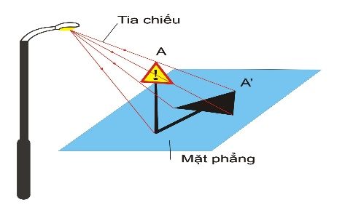  - GV kết luận về khái niệm của hình chiếu  Hoạt động 2  - Y/c HS q/s H 2.2 và hỏi.  - Nhận xét đặc điểm các tia chiếu trong các hình a, b, c?  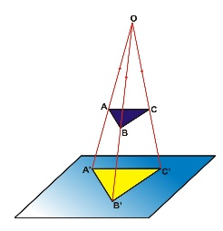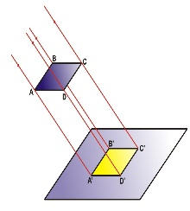  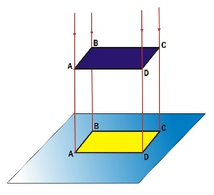  - GV KL: do đặc điểm các tia chiếu khác nhau cho ta phép chiếu khác nhau: phép chiếu xuyên tâm, phép chiếu song song, phép chiếu vuông góc.  -Y/c HS cho vd về các phép chiếu này trong tự nhiên?  - GV nhấn mạnh: trong KT thường dùng phép chiếu vuông góc.  Hoạt động 3  - Y/c HS q/s khối chữ nhật  - Khối chữ nhật có bao nhiêu mặt?  - So sánh các mặt của khối, nhận xét  - Mỗi lần chiếu được bao nhiêu mặt?  - Phải chiếu mấy lần mới thể hiện hết các mặt của khối?  - Y/c HS q/s H2.3  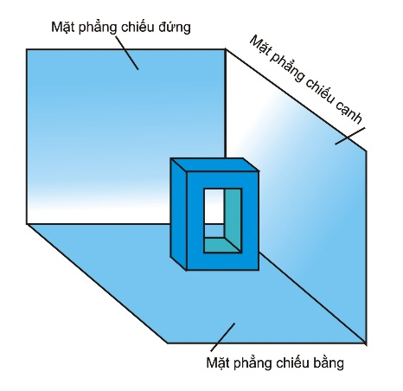  - Có mấy mặt phẳng chiếu ? Kể tên ?  - Nêu rõ vị trí của các mặt phẳng chiếu đối với vật thể ?  - Ứng với 3 mp chiếu ta nhận được mấy hình chiếu ?  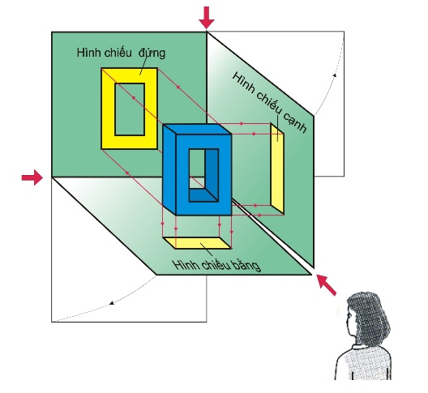  - Các hình chiếu đó có hướng chiếu như thế nào ?  - GV cho HS quan sát mô hình 3 Mp chiếu và cách mở các Mp chiếu để minh họa vị trí các hình chiếu.  - GV nói rõ vì sao phải mở các mp chiếu? (vì HC được vẽ trên cùng bản vẽ)  -Y/c HS q/s H2.5  - Vị trí các hình chiếu trên bản vẽ?  - GV nói rõ vì sao phải mở các Mp chiếu? (vì HC được vẽ trên cùng bản vẽ)  - Hướng dẫn HS vẽ và lưu ý những quy định khi vẽ HC trên bản vẽ như SGK.  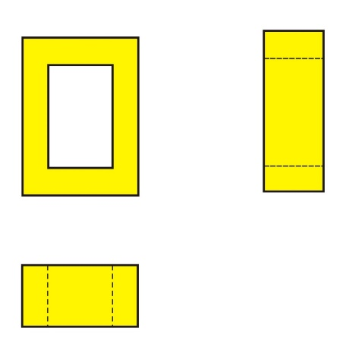 | - Xuất hiện bóng của của đồ vật.  - Q/s H 2.1 SGK, nắm khái niệm tia chiếu, mặt phẳng chiếu.  - HS ghi bài  - HS q/s H 2.2  - HS dựa vào hình trả lời câu hỏi.  - Hình a: các tia chiếu xuất phát tại cùng 1 điểm,  - hình b các tia chiếu song song với nhau  - hình c các tia chiếu song song với nhau và vuông góc với mặt phẳng chiếu.  - HS ghi bài  - Tia chiếu các tia sáng của 1 ngọn đèn. Tia chiếu của ngọn đèn pha. Tia sáng của mặt trời ở xa vô tận.  - HS q/sát  - có 6 mặt  - có 3 mặt đôi giống nhau  - 1 mặt  - chiếu 3 lần  - HS quan sát  - có 3 mp chiếu: mp chiếu đứng, mp chiếu bằng, mp chiếu cạnh  - Mặt chính diện gọi là mp chiếu đứng (ở sau vật thể)  - Mặt nằm ngang gọi là mp chiếu bằng (ở dưới vật thể)  - Mặt cạnh bên gọi là mp chiếu cạnh (ở bên phải vật thể).  - 3 hình chiếu  - HC đứng: có hướng chiếu từ trước  - HC bằng có hướng chiếu từ trên xuống  - HC cạnh có hướng chiếu từ trái sang  - HS quan sát H 2.5,  - HS trả lời  - Vẽ hình 2.5 và nắm chính xác cách vẽ.

C. Hoạt động luyện tập: ( 5 phút)
1. Mục tiêu: cho hs vận dụng kt vào làm bài tập
2. Phương thức thực hiện: hđ cặp đôi
3. Sản phẩm hoạt động:
4. Phương án kiểm tra, đánh giá: đánh giá chéo các cặp đôi
5. Tiến trình hoạt động (lần lượt thực hiện các bài tập 1. 2. 3…)
* Giáo viên chuyển giao nhiệm vụ
- Hoàn thiện bài tập SGK/11
- Hãy nối nội dung ở cột 1 với cột 2 sao cho phù hợp

Cột 1 | Cột nối | Cột 2
Hình chiếu đứng |  | Thuộc mặt phẳng hình chiếu bằng
Hình chiếu bằng |  | Thuộc mặt phẳng hình chiếu cạnh
Hình chiếu cạnh |  | Thược mặt phẳng hình chiếu đứng
D. Hoạt động vận dụng:
1. Mục tiêu: cho hs vận dụng kiến thức, kĩ năng vào thực tế.
2. Phương thức thực hiện: hđ cá nhân.
3. Sản phẩm hoạt động:
4. Phương án kiểm tra, đánh giá: đánh giá chéo các hs
5. Tiến trình hoạt động (lần lượt thực hiện các bài tập )
* Giáo viên chuyển giao nhiệm vụ
- Hãy chia sẻ với cha mẹ và mọi người trong gia đình về ý nghĩa của hình chiếu.
E. Hoạt động tìm tòi, mở rộng:
Sưu tầm một số bản vẽ kĩ thuật có sử dụng các hình chiếu? Các hình biểu diễn trên bản vẽ được xây dựng bằng phương pháp nào?
* Dặn dò:
- Học thuộc ghi nhớ SGK và trả lời câu hỏi cuối bài.
- Nghiên cứu kỹ nội của dung bài 3.
- Các thành viên chuẩn bị trước phiếu học tập cho riêng mình.
Tuần 2
Tiết 3 Bài 3
BÀI TẬP THỰC HÀNH
HÌNH CHIẾU CỦA VẬT THỂ

- MỤC TIÊU
- Kiến thức: Hiểu được sự liên quan giữa hướng vẽ và hình chiếu.
- Kĩ năng: Biết cách bố trí các hình chiếu trên bản vẽ.
- Thái độ: Rèn luyện tính cẩn thận, trí tưởng tượng không gian.
4. Năng lực, phẩm chất
- Năng lực chung: tự học, giải quyết vấn đề, tư duy, hợp tác, sử dụng ngôn ngữ, phân tích, tổng hợp thông tin.
- Năng lực chuyên biệt: sử dụng công nghệ cụ thể, phân tích, sử dụng ngôn ngữ kỹ thuật.
- Phẩm chất: tự lập, tự tin, tự chủ. Có trách nhiệm với bản thân và cộng đồng.
II. PHƯƠNG PHÁP – KỸ THUẬT
- Phương pháp: gợi mở - vấn đáp, thuyết trình, hoạt động nhóm.
- Kỹ thuật đặt câu hỏi, thuyết trình + vấn đáp.
III. CHUẨN BỊ
- Giáo viên
- SGK, tài liệu tham khảo
- H3.1, Bảng 3.1
- Mô hình cái nêm
- Học sinh
- SGK; Vở ghi, vỡ bài tập.
- Dụng cụ vẽ,bút chì…
IV. CÁC HOẠT ĐỘNG DẠY VÀ HỌC:
1. Mô tả phương pháp và kĩ thuật thực hiện các chuỗi hoạt động trong bài học
Tên hoạt động | Phương pháp thực hiện, Kĩ thuật dạy học
A. HĐ khởi động | - Nêu tình huống và hđ nhóm, đặt câu hỏi học tập hợp tác
B. HĐHT kiến thức | - Hoạt động nhóm nêu vấn đề và giải quyết vấn đề, vấn đáp, đặt câu hỏi học tập hợp tác , hđ cặp đôi
C. HĐ luyện tập | - Hoạt động cặp đôi, hđ cá nhân, nêu vấn đề và giải quyết vấn đề, vấn đáp, đặt câu hỏi học tập hợp tác
D. HĐ vận dụng | - Nêu vấn đề và gqvđ, câu hỏi, hợp tác
E. HĐ tìm tòi, mở rộng | - Nêu vấn đề và gqvđ, đặt câu hỏi, hợp tác
2. Tổ chức các hoạt động
A. Hoạt động khởi động (3 phút)
1. Mục tiêu : huy động kiến thức,tạo hứng thú cho hs. Rèn khả năng hợp tác cho hs.
2. Phương thức:Hđ cá nhân.
3. Sản phẩm : Phiếu học tập
4. Kiểm tra, đánh giá:
- Hs đánh giá
- Gv đánh giá
5. Tiến trình
* Chuyển giao nhiệm vụ
- GV giao nhiệm vụ cho học sinh trả lời câu hỏi:
+ Vì sao bản vẽ kĩ thuật phải được xây dựng theo các quy tắc thống nhất chung?
+ Một bản vẽ kĩ thuật có những tiêu chuẩn chung nào?
- Học sinh thực hiện nhiệm vụ được giao
- Học sinh trả lời kết quả làm việc của mình.
- GV hướng dẫn cả lớp cùng bình luận, đánh giá.
B. Hoạt động hình thành kiến thức:

Nội dung | Phương pháp
Nội dung | Hoạt động của GV | Hoạt động của HS
- Chuẩn bị  - Dụng cụ vẽ: thước, êke….  - Vật liệu: giấy vẽ khổ A4, bút chì, giấy nháp…  - Đọc trước phần có thể em chưa biết trang 11/Sgk.  - Nội dung  - Hoàn thành bảng 3.1  - Vẽ lại hình chiếu cho đúng vị trí  III.Các bước tiến hành  - Bước 1: đọc nội dung bài thực hành  - Bước 2: làm bài trên giấy A4  - Bước 3: kẻ bảng 3.1 và hoàn thành bảng 3.1  - Bước 4: vẽ lại hình chiếu | Hoạt động 1  - Cho HS đọc mục tiêu, nội dung, trình tự tiến hành.  Hoạt động 2  - Hướng dẫn HS làm bài trên giấy vẽ.  - Lưu ý: khi vẽ chia làm 2 bước:  + bước vẽ mờ: chiều rộng nét vẽ khoảng 0.25mm  + bước tô đậm: chiều rộng nét vẽ đậm khoảng 0.5mm  - Bố trí phần trả lời câu hỏi và phần vẽ hình.  - GV q/s HS làm bài.  - Hướng dẫn HS làm bài nếu cần | - HS đọc bài  - HS làm bài thực hành theo hướng dẫn của GV  - HS làm bài theo từng cá nhân

C. Hoạt động luyện tập:
HOẠT ĐỘNG CỦA GV VÀ HS | NỘI DUNG CẦN ĐẠT
1. Mục tiêu: Vận dụng KT đã học vào làm bài tập  2. Phương thức thực hiện: hđ nhóm  3. Sản phẩm hoạt động:  4. Phương án kiểm tra, đánh giá: đánh giá chéo các nhóm  5. Tiến trình hoạt động :  - GV yêu cầu Hs làm bài cá nhân theo sự chỉ dẫn của giáo viên. Vẽ và sắp xếp các hình 1;2;3 theo đúng vị trí qui định trên bản vẽ  - Nhắc nhở học sinh lưu ý khi vẽ chia làm 2 bước:  + Bước vẽ mờ: Vẽ bằng nét liền manhrm có chiều rộng khoảng 0,25mm  + Bước tô đậm: Sau khi vẽ mờ xong, kiểm tra lại hình vẽ, sửa chữa sai sót, rồi tô đậm, chiều rộng nét dậm khoảng 0,5mm.  + Các kích thước của hình phải đo theo hình đã cho, có thể vẽ theo tỷ lệ.  - Gv theo dõi cá nhân làm việc, hướng dẫn các học sinh yếu kém phân tích vật thể và vẽ các hình chiếu khi cần thiết.  - Gv theo dõi thời gian, treo bản vẽ mẫu phóng to cho học sinh quan sát.  - Gv tổ chức cho các nhóm, cá nhân tự đánh giá bài thực hành của mình.  - Đánh giá việc vận dụng kiến thức đã học vào bài thực hành theo đúng vị trí các hình chiếu.  - GV thu một số bài thực hành của Hs về chấm điểm. | Tổ chức thực hành:  ( 23 phút)  *Lưu ý khi vẽ chia làm 2 bước:  + Bước vẽ mờ: Vẽ bằng nét liền manhrm có chiều rộng khoảng 0,25mm  + Bước tô đậm: Sau khi vẽ mờ xong, kiểm tra lại hình vẽ, sửa chữa sai sót, rồi tô đậm, chiều rộng nét dậm khoảng 0,5mm.  + Các kích thước của hình phải đo theo hình đã cho, có thể vẽ theo tỷ lệ.
D. Hoạt động vận dụng: 3’
1. Mục tiêu: vận dụng kiến thức vào thực tế
2. Phương thức thực hiện: HS làm việc cặp đôi.
3. Sản phẩm hoạt động: Sản phẩm của các cặp hs
4. Phương án kiểm tra, đánh giá: HS trình bày trước lớp, các bạn khác nhận xét, đánh giá.
5. Tiến trình hoạt động
- Hãy sử dụng khổ giấy A0 để chia thành các khổ giấy A₁, A₂, A₃, A₄.
E. Hoạt động tìm tòi, mở rộng: 2’
1. Mục tiêu: Tìm hiểu thêm để mở rộng kiến thức
2. Phương thức:Hđ cá nhân, trao đổi với người thân
3. Sản phẩm : Phiếu học tập cá nhân
phiếu học tập nhóm
4. Kiểm tra, đánh giá:
- Hs tự đánh giá, hs đánh giá lẫn nhau, người thân đánh giá
- Gv đánh giá vào tiết học sau
- Tiến trình
Hãy tìm hiểu một số tiêu chuẩn Việt Nam về bản vẽ kĩ thuật bằng cách hoàn thiện bảng sau:
Tiêu chuẩn Việt Nam | Quy định về
TCVN 7285: 2003
TCVN 8-20 : 2002
TCVN 7284- 2 : 2003
TCVN 5705 : 1993
- Chia sẻ với cha mẹ và mọi người trong gia đình những tiêu chuẩn cơ bản của bản vẽ kĩ thuật.
* Dặn dò:
- Đọc và chuẩn bị trước bài 4 SGK.
- Tìm hiểu một số vật dụng trong gia đình có hình dạng như hình 4.1 SGK.

Tuần 2
Tiết 4
Bài 4
BẢN VẼ CÁC KHỐI ĐA DIỆN

I. MỤC TIÊU
1. Kiến thức: Nhận dạng được các khối đa diện thường gặp: hình hộp chữ nhật, hình lăng trụ đều, hình chóp đều.
2. Kỹ năng: Đọc được bản vẽ vật thể có dạng hình hộp chữ nhật, hình lăng trụ đều, hình chóp đều.
3. Thái độ: Rèn luyện kĩ năng vẽ các khối đa diện và các hình chiếu của nó.
4. Năng lực, phẩm chất
- Năng lực chung: tự học, giải quyết vấn đề, tư duy, hợp tác, sử dụng ngôn ngữ, phân tích, tổng hợp thông tin.
- Năng lực chuyên biệt: sử dụng công nghệ cụ thể, phân tích, sử dụng ngôn ngữ kỹ thuật.
- Phẩm chất: tự lập, tự tin, tự chủ. Có trách nhiệm với bản thân và cộng đồng.
II. PHƯƠNG PHÁP – KỸ THUẬT
- Phương pháp: gợi mở - vấn đáp, thuyết trình, hoạt động nhóm.
- Kỹ thuật đặt câu hỏi, thuyết trình + vấn đáp.
III. CHUẨN BỊ
1. Giáo viên
- Mô hình các khối đa diện: hình HCN, hình LTĐ, hình chóp đều.
- Mẫu vật: bao diêm, bút chì 6 cạnh,…
2. Học sinh: Đọc trước bài 4.
IV. CÁC HOẠT ĐỘNG DẠY VÀ HỌC:
- Mô tả phương pháp và kĩ thuật thực hiện các chuỗi hoạt động trong bài học
Tên hoạt động | Phương pháp thực hiện, Kĩ thuật dạy học
A. HĐ khởi động | - Nêu tình huống và hđ nhóm, đặt câu hỏi học tập hợp tác
B. HĐHT kiến thức | - Hoạt động nhóm nêu vấn đề và giải quyết vấn đề, vấn đáp, đặt câu hỏi học tập hợp tác , hđ cặp đôi
C. HĐ luyện tập | - Hoạt động cặp đôi, hđ cá nhân, nêu vấn đề và giải quyết vấn đề, vấn đáp, đặt câu hỏi học tập hợp tác
D. HĐ vận dụng | - Nêu vấn đề và gqvđ, câu hỏi, hợp tác
E. HĐ tìm tòi, mở rộng | - Nêu vấn đề và gqvđ, đặt câu hỏi, hợp tác
2. Tổ chức các hoạt động
A. Hoạt động khởi động (5 phút)
1. Mục tiêu : huy động kiến thức,tạo hứng thú cho hs. Rèn khả năng hợp tác cho hs.
2. Phương thức: Hđ cá nhân.
3.Sản phẩm : Phiếu học tập
4. Kiểm tra, đánh giá:
- Hs đánh giá
- Gv đánh giá
5.Tiến trình
* Chuyển giao nhiệm vụ
- GV cho Hs quan sát hôp phấn , yêu cầu hs trả lời câu hỏi: Hộp phấn được bao bởi những hình gì?
HS: Được bao bởi các hình chữ nhật.
GV nhận xét, chuyển ý vào bài: Khối đa diện là khối được bao bởi các hình đa giác phẳng. Để nhận dạng được các khối da diện thường gặp: Hình hộp chữ nhật, hình lăng trụ đều, hình chóp đều; đọc được bản vẽ vật thể có dạng hình hộp chữ nhật, hình lăng trụ đều, hình chóp đều.... Chúng ta cùng đi nghiên cứu bài: “ Bản vẽ các khối đa diện”.
B. Hoạt động hình thành kiến thức:

Nội dung | Phương pháp
Nội dung | Hoạt động của GV | Hoạt động của HS
I.Khối đa diện  - Khối đa diện được bao bởi các hình đa giác phẳng.  VD: bao thuốc lá, bút chì 6 cạnh, kim tự tháp,…  II.Hình hộp chữ nhật  1/ KN: Hình hộp chữ nhật được bao bởi 6 hình chữ nhật.  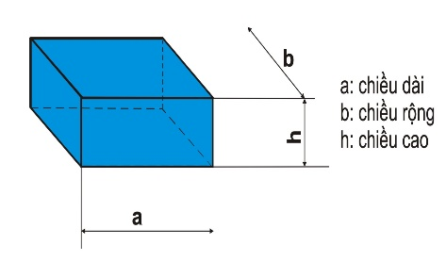  2/ Hình chiếu của hình HCN  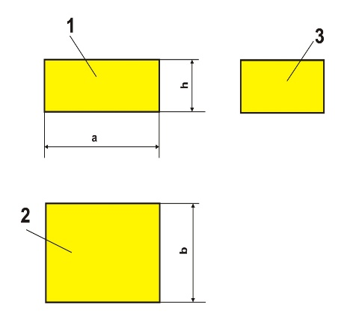  Bảng 4.1:  III. Hình lăng trụ đều  1/KN:  - Hai mặt đáy là hai hình đa giác đều bằng nhau.  - Các mặt bên là các hình chữ nhật bằng nhau.  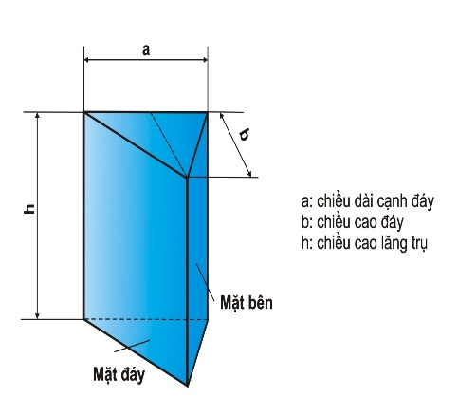  2/ Hình chiếu của HLTĐ.  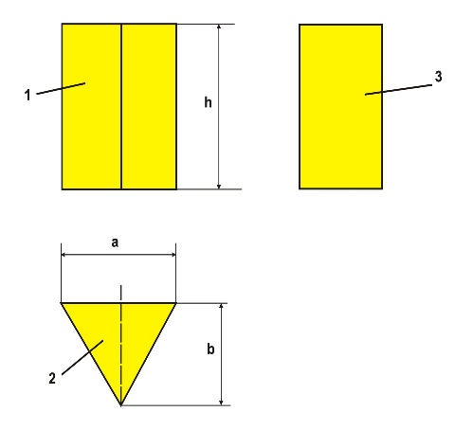  Bảng 4.2:  IV.Hình chóp đều  1/ KN:  - Mặt đáy là một hình đa giác đều; mặt bên là các hình tam giác cân bằng nhau có chung đỉnh.  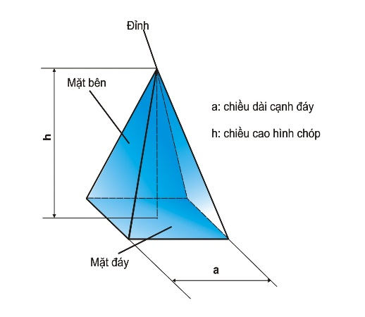  2/ HC của HCĐ  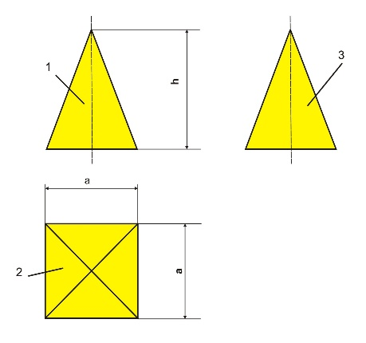  Bảng 4.3: | Hoat động 1: Tìm hiểu khối đa diện.  - GV cho HS xem các mô hình: hình hộp chữ nhật, hình lăng trụ đều, hình chóp đều.  + Các khối hình học đó được bao bởi các hình gì?  + Kể 1 số vật thể có dạng khối đa diện mà em biết?  GVKL: khối đa diện được bao bởi các hình đa giác phẳng.  Hoạt động 2: Tìm hiểu HHCN  - Cho HS quan sát H 4.2 + mô hình HHCN:  - HHCN gồm mấy mặt, HHCN được bao bởi các hình gì?  - Yêu cầu HS chỉ ra các kích thước của hình HCN?  - GV đặt vật mẫu hình HCN (VD: hộp phấn) trong mô hình 3 Mp chiếu:  + Khi chiếu lên mặt phẳng chiếu đứng thì HC đứng là hình gì?  + Hình chiếu đó phản ánh mặt nào của hình HCN?  + Kích thước phản ánh kích thước nào của hình HCN?  - GV giảng tương tự cho hai hình chiếu còn lại.  - GV vẽ các hình chiếu lên bảng (như H 4.3):  - Yêu cầu HS thực hiện bài tập điền vào bảng 4.1.  - Các hình 1,2,3 là các hình chiếu gì?  - Chúng có hình dạng như thế nào?  - Thể hiện các kích thước nào của hình HCN?  Hoạt động 3: Tìm hiểu HLTĐ  - Cho HS quan sát mô hình hình LTĐ  - Khối đa điện này được bao bởi các hình gì?  - GV hướng dẫn HS q/s các hcn gọi là các mặt bên, còn 2 htgiac1 gọi là 2 đáy.  - GV y/c HS nêu khái niệm của HLTĐ  GVKL: 2 mặt đáy là hai hình đa giác đều bằng nhau, các mặt bên là các hình CN bằng nhau.  - Tương tư, GV y/c HS q/s các hình chiếu của hình lăng trụ đều (h 4.5)  - Các hình 1,2,3 là các hình chiếu gì?  - Chúng có hình dạng như thế nào?  - Thể hiện kích thước nào?  - Yêu cầu HS vẽ H 4.5 và  hoàn thành bảng 4.2 SGK.  - GV kết luận  Hoạt động 4: Tìm hiểu HCĐ  - Y/c HS q/s H4.6 + mô hình  - Khối đa diện này được tạo bởi các hình gì?  - GV kl: mặt đáy là một hình đa giác đều; mặt bên là các hình tam giác cân bằng nhau có chung đỉnh.  - GV kết luận  - Tương tư, GV y/c HS q/s các hình chiếu của h HCĐ (h 4.7)  - Các hình 1,2,3 là các hình chiếu gì?  - Chúng có hình dạng như thế nào?  - Thể hiện kích thước nào?  - Yêu cầu HS vẽ H 4.7 và hoàn thành bảng 4.3 SGK.  * GV lưu ý: chỉ cần dùng hai hình chiếu để biểu diễn hình lăng trụ và chóp đều (như SGK)  -GV kết luận | - HS các mô hình  + Hình tam giác, chữ nhật.  - Bao diêm (HHCN) Đai ốc 6 cạnh (lăng trụ) Kim tự tháp (chóp đều).  - HS ghi bài  - HS q/s hình  - 6 mặt, là các hình chữ nhật  h: chiều cao  a: chiều dài  b: chiều rộng.  - HS quan sát, trả lời  - Hình CN  - Mặt trước của HHCN  - Chiều dài và chiều cao.  - HS ghi bài và vẽ các hình chiếu vào tập cho đúng vị trí, kích thước.  - Hoàn thành bảng 4.1  - Đứng, bằng, cạnh.  - Hình chữ nhật  - Dài, rộng, cao.  - HS q/s hình  - 3 hcn, 2hình tam giác  - HS quan sát mô hình  - HS trả lời  - HS ghi bài  - HS q/s các hình chiếu của hình lăng trụ đều (h 4.5)  - H1: đứng  H2: bằng  H3: cạnh  - hcn  - cạnh đáy, chiều cao đáy, chiều cao lăng trụ  - HS vẽ hình 4.5 và hoàn thành bảng 4.2  - HS ghi bài  - HS q/s H4.7  - 4 hình tam giác, 1 hình vuông  - HS ghi bài  - 2 hình tam giác, 1 hình vuông  - Đứng: tam giác  Bằng: vuông  Cạnh: tam giác  - Chiều dài cạnh đáy, chiều cao lăng trụ  - HS vẽ hình 4.7 và hoàn thành bảng 4.3  - HS đọc chú ý SGK  -HS ghi bài
  Hình chiếu | Hình dạng | Kích thước
  Đứng | HCN | a x h
  Bằng | HCN | a x b
  Cạnh | HCN | b x h
  Hình chiếu | Hình dạng | Kích thước
  Đứng | HCN | a x h
  Bằng | T. giác | a x b
  Cạnh | HCN | b x h
  Hình chiếu | Hình dạng | Kích thước
  Đứng | T.giác | a x h
  Bằng | Vuông | a x a
  Cạnh | T.giác | a x h

C. Hoạt động luyện tập: ( 5 phút)

HOẠT ĐỘNG CỦA GV VÀ HS | NỘI DUNG CẦN ĐẠT
1. Mục tiêu: Vận dụng KT đã học vào làm bài tập  2. Phương thức thực hiện: hđ cả nhân, kĩ thuật trình bày 1 phút.  3. Sản phẩm hoạt động:  4. Phương án kiểm tra, đánh giá: đánh giá chéo các nhóm  5. Tiến trình hoạt động  - Điều quan trọng nhất các em được học hôm nay là gì? Theo em vấn đề gì là quan trọng nhất mà chưa được giải đáp?  - Hãy suy nghĩ và viết ra giấy, GV gọi đại diện một số em, mỗi em sẽ có thời gian 1 phút trình bày trước lớp về những điều các em đã được học và những câu hỏi các em muốn được giải đáp.  Câu 1: Nếu mặt đáy của hình lăng trụ tam giác đều ( h.4.4) song song với mặt phẳng chiếu cạnh thì hình chiếu cạnh là hình gì?  Câu 2: Nếu đặt mặt đáy của hình chóp đều đáy hình vuông ( h.4.6) song song với mặt phẳng chiếu cạnh thì hình chiếu cạnh là hình gì?  - GV yêu cầu HS đọc nội dung phần bài tập SGK/19 và hoàn thiện bài tập. | Câu 1: Hình chiếu cạnh là hình tam giác đều.  Câu 2: Hình chiếu cạnh là hình vuông có 2 đường chéo.
4. Hoạt động vận dụng: 3’
1. Mục tiêu: vận dụng kiến thức vào thực tế
2. Phương thức thực hiện: HS làm việc cá nhân.
3. Sản phẩm hoạt động: Sản phẩm của hs
4. Phương án kiểm tra, đánh giá: HS trình bày trước lớp, các bạn khác nhận xét, đánh giá.
5. Tiến trình hoạt động
- Phân biệt hình hộp chữ nhật, hình lăng trụ đều, hình chóp đều?  - Nếu đặt mặt đáy của hình chóp tam giác đều song song với mặt phẳng chiếu cạnh thì các hình chiếu của nó là hình gì? | => Hình chữ nhật được bao bởi 6 HCN bằng nhau từng đôi một  - Hình lăng trụ đều có 2 mặt đáy là nhưng đa giác đều bằng nhau, còn các mặt bên là những HCN bằng nhau.  - Hình chóp đều có đáy là đa giác đều còn các mặt bên là những tam giác cân bằng nhau có chung đỉnh.  -> Nếu đặt mặt đáy của hình chóp tam giác đều song song với mặt phẳng chiếu cạnh thì:  + Hình chiếu cạnh là hình tam giác đều  + Hình chiếu đứng và hình chiếu bằng là tam giác cân.
5. Hoạt động tìm tòi, mở rộng :
1.Mục tiêu: Tìm hiểu thêm để mở rộng kiến thức
2.Phương thức: Hđ cá nhân,tìm hiểu thực tế.
3.Sản phẩm : Phiếu học tập cá nhân
phiếu học tập nhóm
4.Kiểm tra, đánh giá:
- Hs tự đánh giá, hs đánh giá lẫn nhau, người thân đánh giá
- Gv đánh giá vào tiết học sau
5.Tiến trình
-Tìm hiểu xem ở xung quanh chúng ta có những đồ vật nào là các khối đa diện.
*. Dặn dò:
- Học thuộc ghi nhớ SGK và trả lời câu hỏi cuối bài.
- Chuẩn bị dụng cụ cho giờ thực hành sau (tẩy, chì, thước, giấy vẽ).
- Đọc trước bài 5 SGK.
- Hướng dẫn HS kẻ sẵn bảng 5.1 SGK.

Tuần 3
Tiết 5
Bài 5
Bài tập thực hành
ĐỌC BẢN VẼ CÁC KHỐI ĐA DIỆN

I. MỤC TIÊU
1. Kiến thức: Đọc được bản vẽ các hình chiếu của vật thể có dạng các khối đa diện.
2. Kỹ năng: Phát huy trí tưởng tượng trong không gian.
3. Thái độ: Có nhận thức đúng với việc học tập môn vẽ KT.
4. Năng lực, phẩm chất
- Năng lực chung: tự học, giải quyết vấn đề, tư duy, hợp tác, sử dụng ngôn ngữ, phân tích, tổng hợp thông tin.
- Năng lực chuyên biệt: sử dụng công nghệ cụ thể, phân tích, sử dụng ngôn ngữ kỹ thuật.
- Phẩm chất: tự lập, tự tin, tự chủ. Có trách nhiệm với bản thân và cộng đồng.
II. PHƯƠNG PHÁP – KỸ THUẬT
- Phương pháp: gợi mở - vấn đáp, thuyết trình, hoạt động nhóm.
- Kỹ thuật đặt câu hỏi, thuyết trình + vấn đáp.
III. CHUẨN BỊ
1. Giáo viên
- Bài mẫu.
- Mô hình các vật thể A, B, C, D.
2. Học sinh:
- Mỗi tổ chuẩn bị phiếu thực hành theo mẫu bảng 5.1, một mô hình mẫu.
- Mỗi HS chuẩn bị 1 giấy vẽ khổ A4.
IV. CÁC HOẠT ĐỘNG DẠY VÀ HỌC:
1. Mô tả phương pháp và kĩ thuật thực hiện các chuỗi hoạt động trong bài học
Tên hoạt động | Phương pháp thực hiện, Kĩ thuật dạy học
A. HĐ khởi động | - Nêu tình huống và hđ nhóm, đặt câu hỏi học tập hợp tác
B. HĐHT kiến thức | - Hoạt động nhóm nêu vấn đề và giải quyết vấn đề, vấn đáp, đặt câu hỏi học tập hợp tác , hđ cặp đôi
C. HĐ luyện tập | - Hoạt động cặp đôi, hđ cá nhân, nêu vấn đề và giải quyết vấn đề, vấn đáp, đặt câu hỏi học tập hợp tác
D. HĐ vận dụng | - Nêu vấn đề và gqvđ, câu hỏi, hợp tác
E. HĐ tìm tòi, mở rộng | - Nêu vấn đề và gqvđ, đặt câu hỏi, hợp tác

2. Tổ chức các hoạt động học:
A. Hoạt động khởi động (5 phút)
1. Mục tiêu: huy động kiến thức,tạo hứng thú cho hs. Rèn khả năng hợp tác cho hs.
2. Phương thức: Hđ cá nhân.
3. Sản phẩm: Phiếu học tập
4. Kiểm tra, đánh giá:
- Hs đánh giá
- Gv đánh giá
5. Tiến trình
* Chuyển giao nhiệm vụ
? Trình bày về các khối đa diện mà em đã học.
HS trình bày trước lớp, bạn nhận xét, bổ sung.
GV: Để đọc được bản vẽ hình chiếu của vật thể có dạng các khối đa diện, để từ đó hình thành kỹ năng đọc bản vẽ các khối đa diện và phát huy trí tưởng tượng không gian. Hôm nay chúng ta sẽ học bài” Thực hành đọc bản vẽ các khối đa diện”.
Học sinh lắng nghe tiếp thu kiến thức.
B. Hoạt động luyện tập:

Nội dung | Phương pháp
Nội dung | Hoạt động của GV | Hoạt động của HS
- Chuẩn bị  - Dụng cụ vẽ: thước, eke…  -Vật liệu: giấy vẽ, bút chì, giấy nháp…  II. Nội dung  - Hoàn thành bảng 5.1  - Vẽ hình chiếu đứng, bằng, cạnh của một trong các vật thể.  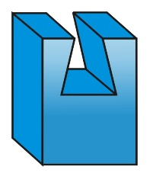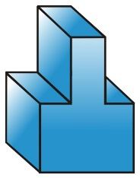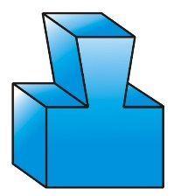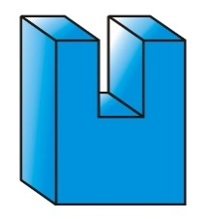  - Các bước tiến hành  - Bước 1: đọc nội dung bài thực hành.  - Bước 2: kẻ bảng 5.1 và đánh dấu x vào ô trống thích hợp.  - Bước 3: vẽ hình chiếu. | Hoạt động 1  - Giới thiệu bài thực hành, cho HS đọc mục tiêu  - Giới thiệu mô hình  Hoạt động 2  - Lấy mô hình A (nhắc lại các hình chiếu)  - Tương tự với các mô hình B, C, D.  - Chú ý : nét đứt trong hình thể hiện điều gì?  Hoạt động 3  - Cho HS kẻ bảng 5.1 và làm bài.  - GV cho mỗi tổ vẽ phác ra nháp HC cạnh (theo mô hình đã phân công)  - GV cho HS đo mô hình để vẽ cho đúng kích thước.  - GV nhắc HS vẽ hình vị trí, cân đối ở giấy vẽ.  - Nếu mô hình nhỏ có thể phóng to theo tỉ lệ. | - HS đọc mục tiêu  - HS nhận biết các HC từ mô hình  - Thể hiện đường bị che khuất.  - HS làm bài.  - HS vẽ hình chiếu cạnh.  - HS đo kích thước mô hình.  - HS vẽ HC đứng và HC bằng.  - HS vẽ HC cạnh.  - HS nộp bản vẽ theo tổ.  - Thu gom vật mẫu.  - Làm vệ sinh.

C. Hoạt động vận dụng: 5’
1. Mục tiêu: vận dụng kiến thức vào thực tế
2. Phương thức thực hiện: HS làm việc cá nhân.
3. Sản phẩm hoạt động: Sản phẩm của các cặp hs
4. Phương án kiểm tra, đánh giá: HS trình bày trước lớp, các bạn khác nhận xét, đánh giá.
5. Tiến trình hoạt động:
GV chuyển giao nhiệm vụ:
Hãy tìm một vật thể có dạng khối đa diện sau đó tự vẽ hình dáng của vật thể đó. Sau đó vẽ các hình chiếu của nó.
Từ các hình vật thể đã học tự làm các mô hình các vật thể đã vẽ.
D. Hoạt động tìm tòi, mở rộng: 2’
1. Mục tiêu: Tìm hiểu thêm để mở rộng kiến thức
2. Phương thức: Hđ cá nhân,tìm hiểu thực tế.
3. Sản phẩm: Phiếu học tập cá nhân
phiếu học tập nhóm
4. Kiểm tra, đánh giá:
- Hs tự đánh giá, hs đánh giá lẫn nhau, người thân đánh giá
- Gv đánh giá vào tiết học sau
5. Tiến trình
- Yêu cầu Hs đọc mục “ Có thể em chưa biết ” SGK/22 để biết thêm về cách vẽ hình chiếu của hình hộp chữ nhật. Cách vẽ hình chiếu ba chiều của hình lăng trụ và hình chóp.
* Dặn dò:
- Đọc và chuẩn bị trước bài 6 SGK.
- Kẻ sẵn các bảng 6.1; 6.2; 6.3 SGK.
- GV hướng dẫn Hs làm mẫu vật: Bìa cứng cắt HCN, HV, 1/2 hình tròn (mỗi loại đều gắn que trên một đường thẳng)

Tuần 3
Tiết 6
Bài 6
BẢN VẼ CÁC KHỐI TRÒN XOAY

I. MỤC TIÊU
1. Kiến thức: Nhận dạng được các khối tròn xoay: hình trụ, hình nón, hình cầu.
2. Kỹ năng: Đọc được bản vẽ vật thể có dạng hình trụ, hình nón, hình cầu.
3. Thái độ: Rèn luyện kĩ năng vẽ các khối tròn xoay và các hình chiếu của nó.
4. Năng lực, phẩm chất
- Năng lực chung: tự học, giải quyết vấn đề, tư duy, hợp tác, sử dụng ngôn ngữ, phân tích, tổng hợp thông tin.
- Năng lực chuyên biệt: sử dụng công nghệ cụ thể, phân tích, sử dụng ngôn ngữ kỹ thuật.
- Phẩm chất: tự lập, tự tin, tự chủ. Có trách nhiệm với bản thân và cộng đồng.
II. PHƯƠNG PHÁP – KỸ THUẬT
- Phương pháp: gợi mở - vấn đáp, thuyết trình, hoạt động nhóm.
- Kỹ thuật đặt câu hỏi, thuyết trình + vấn đáp.
IIi. CHUẨN BỊ
- Giáo viên
- Mô hình mẫu và các mặt hình chiếu rời.
- Hình vẽ phóng to 6.1/23.
- Bảng 6.1, 6.2, 6.3 phóng to.
2. Học sinh:
- Đọc trước bài 6
- Đem theo các vật mẫu: lon sữa, nón lá, trái banh,….
- Vẽ sẵn các hình trụ, hình nón, hình cầu…
IV. CÁC HOẠT ĐỘNG DẠY VÀ HỌC:
1. Mô tả phương pháp và kĩ thuật thực hiện các chuỗi hoạt động trong bài học
Tên hoạt động | Phương pháp thực hiện, Kĩ thuật dạy học
A. HĐ khởi động | - Nêu tình huống và hđ nhóm, đặt câu hỏi học tập hợp tác
B. HĐHT kiến thức | - Hoạt động nhóm nêu vấn đề và giải quyết vấn đề, vấn đáp, đặt câu hỏi học tập hợp tác , hđ cặp đôi
C. HĐ luyện tập | - Hoạt động cặp đôi, hđ cá nhân, nêu vấn đề và giải quyết vấn đề, vấn đáp, đặt câu hỏi học tập hợp tác
D. HĐ vận dụng | - Nêu vấn đề và gqvđ, câu hỏi, hợp tác
E. HĐ tìm tòi, mở rộng | - Nêu vấn đề và gqvđ, đặt câu hỏi, hợp tác

2. Tổ chức các hoạt động
A. Hoạt động khởi động (5 phút)
1. Mục tiêu : huy động kiến thức,tạo hứng thú cho hs. Rèn khả năng hợp tác cho hs.
2. Phương thức: Hđ cá nhân.
3. Sản phẩm : Phiếu học tập
4. Kiểm tra, đánh giá:
- Hs đánh giá
- Gv đánh giá
5. Tiến trình
* Chuyển giao nhiệm vụ
GV cho HS quan sát một số mẫu vật tròn xoay: quả bóng, cái bát, vỏ hộp sữa,...
? Em có nhận xét gì về hình dạng của các vật này?
? Theo em chúng được tạo thành như thế nào.
- HS trả lời, hs khác nhận xét
- Gv nhận xét, chốt KT.
GV: Khối tròn xoay là khối hình học được tạo thành khi quay một hình phẳng quanh một đường cố định( trục quay) của hình. Để nhận dạng được các khối tròn xoay thường gặp: Hình trụ, hình nón, hình cầu và để đọc được bản vẽ vật thể của chúng. Chúng ta cùng nghiên cứu bài: Bản vẽ các khối tròn xoay”
B. Các hoạt động hình thành kiến thức:

Nội dung | Phương pháp
Nội dung | Hoạt động của GV | Hoạt động của HS
- Khối tròn xoay  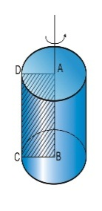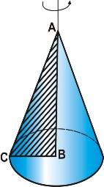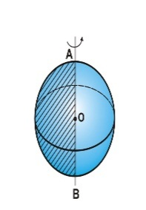  - Khi quay hcn 1 vòng quanh 1 cạnh cố định ta được hình trụ.  - Khi quay hình tam giác vuông 1 vòng quanh 1 cạnh góc vuông cố định ta được hình nón.  - Khi quay nửa hình tròn 1 vòng quanh đường kính cố định ta được hình cầu.  Khối tròn xoay được tạo thành khi quay một hình phẳng quanh một đường cố định (trục quay) của hình.  II.Hình chiếu của hình trụ, hình nón, hình cầu.  1/ Hình trụ  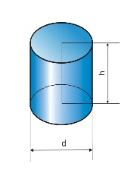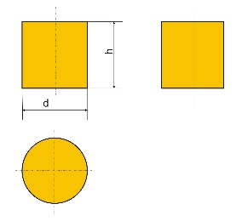  Bảng 6.1  2/ Hình nón  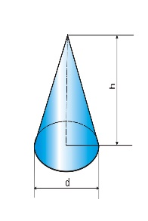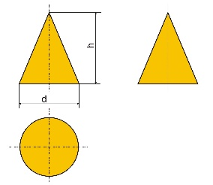  Bảng 6.2  3/ Hình cầu  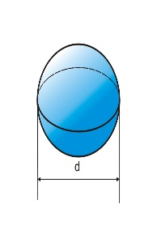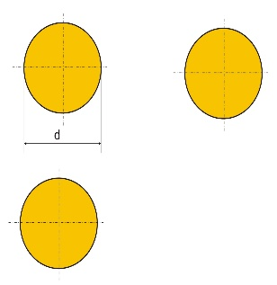  Bảng 6.3  *Chú y: SGK  - Dùng 2 HC để biểu diễn khối tròn xoay (1HC thể hiện hình dạng và đường kính mặt đáy; 1HC thể hiện mặt bên và chiều cao) | - GV giới thiệu H6.1: dùng bàn xoay để sản xuất đồ vật hình tròn xoay.  - Cho HS quan sát mô hình + hình vẽ các khối tròn xoay: (H 6.1)  + Các khối tròn xoay này có tên gọi là gì?  + Chúng được tao thành như thế nào?  - Kể một số vật có dạng khối tròn xoay?  *Các khối tròn xoay được tạo thành như thế nào?  - GV kết luận  1/Hình trụ  - GV có thể cho HS quan sát mô hình hình trụ + hình vẽ, yêu cầu HS thử vẽ 3 dạng HC.  - Cho HS quan sát mô hình hình trụ + H 6.3:  + Tên gọi HC?  + Hình dạng của HC?  + Thể hiện kích thước nào của khối trụ?  - GV vẽ các HC lên bảng, yêu cầu HS vẽ vào tập đúng vị trí.  - GV nhận xét và kết luận  2/Hình nón  - GV có thể cho HS quan sát mô hình hình nón + hình vẽ, yêu cầu HS thử vẽ 3 dạng HC.  - Cho HS quan sát mô hình hình nón + H 6.4:  giảng tương tự như trên:  + Tên gọi HC?  + Hình dạng?  + Kích thước?  - GV vẽ các HC lên bảng, yêu cầu HS vẽ vào tập.  - GV nhận xét và kết luận  3/ Hình cầu  - GV có thể cho HS quan sát mô hình hình nón + hình vẽ, yêu cầu HS thử vẽ 3 dạng HC.  - Cho HS quan sát mô hình hình nón + H 6.4:  giảng tương tự như trên:  + Tên gọi HC?  + Hình dạng?  + Kích thước?  - GV vẽ các HC lên bảng, yêu cầu HS vẽ vào tập.  - GV nhận xét và kết luận  *GV đặt câu hỏi chung:  - Để biểu diễn khối tròn xoay cần mấy HC?  - Cần kích thước nào?  (kích thước của h. trụ và h. nón là đường kính đáy, c. cao; kích thước của hình cầu là đường kính của hình cầu)  - Yêu cầu HS đọc chú ý SGK. | - HS quan sát mô hình các khối tròn xoay.  - Hình a: hình trụ  - Hình b: hình nón  - Hình c: hình cầu  - HS sử dụng cụm từ cho sẵn điền vào chổ trống để trả lời.  - Quả bóng, nón lá, hộp sửa,…  - HS trả lời (như SGK), ghi KL vào tập: Khối tròn xoay được tạo thành khi quay một hình phẳng quanh một đường cố định.  - HS ghi bài  - HS quan sát mô hình hình trụ + H 6.3.  - HS trả lời, điền vào bảng 6.1 SGK.  - Vẽ 3 HC đúng vị trí.  - HS ghi bài  - HS trả lời  - HS vẽ hình vào tập và hoàn thành bảng 6.2 SGK.  - HS ghi bài  - Dùng 2 HC (1 HC thể hiện hình dạng và đường kính mặt đáy; 1 HC thể hiện mặt bên và chiều cao)  - HS đọc chú ý SGK.
  Hình chiếu | Hình dạng | Kích thước
  Đứng | C.nhật | dxh
  Bằng | Tròn | d
  Cạnh | C.nhật | dxh
  Hình chiếu | Hình dạng | Kích thước
  Đứng | T.giác cân | d,h
  Bằng | Tròn | d
  Cạnh | T.giác cân | d,h
  Hình chiếu | Hình dạng | Kích thước
  Đứng | Tròn | d
  Bằng | Tròn | d
  Cạnh | Tròn | d

C. Hoạt động luyện tập: 5’
HOẠT ĐỘNG CỦA GV VÀ HS | NỘI DUNG CẦN ĐẠT
1. Mục tiêu: vận dụng KT đẻ làm bài tập.  2. Phương thức thực hiện: hđ cá nhân.  3. Sản phẩm hoạt động:  4. Phương án kiểm tra, đánh giá: đánh giá chéo các nhóm  5. Tiến trình hoạt động:  - Điều quan trọng nhất các em được học hôm nay là gì? Theo em vấn đề gì là quan trọng nhất mà chưa được giải đáp?  - Hãy suy nghĩ và viết ra giấy, GV gọi đại diện một số em, mỗi em sẽ có thời gian 1 phút trình bày trước lớp về những điều các em đã được học và những câu hỏi các em muốn được giải đáp.  - Gäi 1 vµi häc sinh ®äc ghi nhí SGK/25  Câu 1: Hình trụ được tạo thành như thế nào? Nếu dặt mặt đáy của hình trụ song song với mặt phảng chiếu cạnh, thì hình chiếu đứng và hình chiếu cạnh có hình dạng gì?  Câu 2: Hình nón được tạo thành như thế nào? Nếu đặt mặt đáy của hình nón song song với mặt phẳng chiếu cạnh thì hình chiếu đứng và hình chiếu cạnh có hình dạng gì?  Câu 3: Hình cầu được tạo thành như thế nào? Các hình chiếu của hình cầu có đặc ddiemr gì?  - GV yêu cầu HS đọc nội dung phần bài tập SGK/26 và hoàn thiện bài tập. | Câu 1: Hình trụ:  - Hình chữ nhật quay quanh một cạnh cố định  - Hình chiếu cạnh là hình tròn, hình chiếu dứng là hình chữ nhật.  Câu 2: Hình nón:  - Hình tam giác quay quanh 1 cạnh góc vuông.  - Hình chiếu cạnh là hình tròn và hình chiếu đứng là hình tam giác.  Câu 3: Hình cầu: - Nửa hình tròn quay quanh 1 đường kính của nó.  - các hình chiếu của hình cầu đều là hình tròn bằng nhau.  *BT: - BVHC 1: Bieur diễn hình chóm cầu.  -BVHC 2: Biểu diễn nửa hình trụ  - BVHC 3: Biểu diễn hình đới cầu  - BVHC 4: Biểu diễn hình nón cụt.
  Vật thể  Bản vẽ | A | B | C | D
  1 |  | x
  2 |  |  |  | x
  3 |  |  | x
  4 | x
D. Hoạt động vận dụng : 3’
1. Mục tiêu: vận dụng kiến thức vào thực tế
2. Phương thức thực hiện: HS làm việc cá nhân.
3. Sản phẩm hoạt động: Sản phẩm của các cặp hs
4. Phương án kiểm tra, đánh giá: HS trình bày trước lớp, các bạn khác nhận xét, đánh giá.
5. Tiến trình hoạt động:
GV chuyển giao nhiệm vụ: - Nếu một quả bóng bàn bị méo thì hình dạng và kích thước của nó trên ba mặt phẳng chiếu ntn ?
E. Hoạt động tìm tòi, mở rộng : 2’
1. Mục tiêu: Tìm hiểu thêm để mở rộng kiến thức
2. Phương thức: Hđ cá nhân,tìm hiểu thực tế.
3. Sản phẩm : Phiếu học tập cá nhân
phiếu học tập nhóm
4. Kiểm tra, đánh giá:
- Hs tự đánh giá, hs đánh giá lẫn nhau, người thân đánh giá
- Gv đánh giá vào tiết học sau
5. Tiến trình
- Tìm hiểu xem ở xung quanh chúng ta có những đồ vật nào là các khối tròn xoay.
* Về nhà:
- Học thuộc ghi nhớ SGK và trả lời câu hỏi, bài tập cuối bài.
- Chuẩn bị bài 6: thực hành : Đọc bản vẽ các khối tròn xoay, dụng cụ như thước kẻ, bút chì, com pa, giấy A4 .
- Kẻ sẵn bảng 7.1 và bảng 7.2 ra phiếu học tập.

Tuần 4
Tiết 7
Bài 7
Thực hành:
ĐỌC BẢN VẼ CÁC KHỐI TRÒN XOAY

I. MỤC TIÊU
1. Kiến thức: Đọc được bản vẽ các hình chiếu của vật thể có dạng khối tròn xoay.
2. Kỹ năng: Vẽ được hình chiếu của vật thể có dạng khối tròn đơn giản.
3. Thái độ: Phát huy trí tưởng tượng không gian.
4. Năng lực, phẩm chất
- Năng lực chung: tự học, giải quyết vấn đề, tư duy, hợp tác, sử dụng ngôn ngữ, phân tích, tổng hợp thông tin.
- Năng lực chuyên biệt: sử dụng công nghệ cụ thể, phân tích, sử dụng ngôn ngữ kỹ thuật.
- Phẩm chất: tự lập, tự tin, tự chủ. Có trách nhiệm với bản thân và cộng đồng.
II. PHƯƠNG PHÁP – KỸ THUẬT
- Phương pháp: gợi mở - vấn đáp, thuyết trình, hoạt động nhóm.
- Kỹ thuật đặt câu hỏi, thuyết trình + vấn đáp.
III. CHUẨN BỊ
1. Giáo viên
- Mô hình các vật thể (H7.2)
2. Học sinh:
-Dụng cụ vẽ, mẫu báo cáo thực hành.
IV. CÁC HOẠT ĐỘNG DẠY VÀ HỌC:
A Hoạt động khởi động:
1. Mục tiêu: Tạo hứng thú cho học sinh với bài học mới, rèn khả năng tư duy cá nhân cho HS.
2. Phương thức: Hoạt động cá nhân.
3. Sản phẩm hoạt động: Trình bày miệng.
4. Kiểm tra đánh giá: Học sinh đánh giá.
5. Tiến trình hoạt động:
* Chuyển giao nhiệm vụ:
- GV yêu cầu HS làm việc cá nhân trả lời câu hỏi:
? Hãy kể tên các vật thể có dạng khối tròn xoay mà em biết? Hãy nêu cách tạo ra các khối tròn xoay.
- HS tiếp nhận nhiệm vụ.
* Thực hiện nhiệm vụ:
- HS suy nghĩ tìm ra câu trả lời cho câu hỏi của GV.
- GV có thể gợi ý, hướng dẫn HS làm việc.
* Báo cáo kết quả:
+ HS trả lời câu hỏi của GV.
* Đánh giá kết quả
- HS nhận xét, đánh giá câu trả lời của bạn, bổ sung (nếu có).
=>GV gieo vấn đề cần tìm hiểu trong bài.
B. HOẠT ĐỘNG HÌNH THÀNH KIẾN THỨC

Nội dung | Phương pháp
Nội dung | Hoạt động của GV | Hoạt động của HS
I. Chuẩn bị: SGK  II. Nội dung  1/ Hoàn thành bảng 7.1  2/ Phân tích vật thể được tạo thành từ các khối hình học nào bằng cách đánh dấu (x) vào bảng 7.2  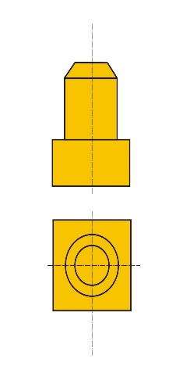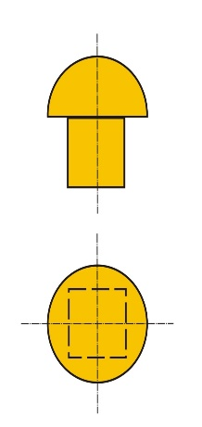  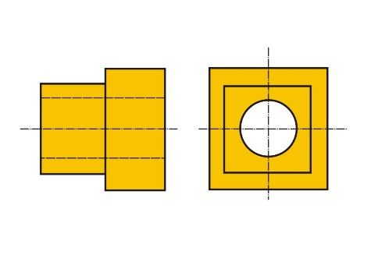  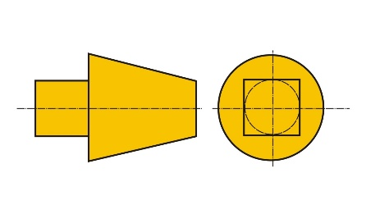  III. Các bước tiến hành  - Bước 1: đọc nội dung bài thực hành  - Bước 2: kẻ và hoàn thành bảng 7.1  - Bước 3: kẻ và hoàn thành bảng 7.2  - Bước 4: vẽ hình chiếu | Hoạt động 1  - Giới thiệu bài thực hành.  - Cho HS đọc mục tiêu.  - Giới thiệu mô hình.  Hoạt động 2  - GV nêu rõ nội dung bài thực hành gồm hai phần:  +Trả lời câu hỏi bằngcách đánh dấu (x) vào bảng 7.1.  +Phân tích hình dạng của vật thể, đánh dấu (x) vào bảng 7.2.  - Phân tích mô hình mẫu gồm các khối đa diện nào?  - Phân tích lần lượt các khối đa diện trong hình?  - Từ bản vẽ hình chiếu cho HS chọn vật mẫu.  Hoạt động 3  - GV hướng dẫn cho HS trình bày vào bản vẽ  - GV theo dõi HS làm bài và hướng dẫn cho HS vẽ.  - GV nhận xét và đánh giá. | - HS đọc nội dung bài thực hành.  - HS q/s theo sự hướng dẫn của GV.  - HS làm bài

C. HOẠT ĐỘNG THỰC HÀNH /LUYỆN TẬP: 4’
1. Mục tiêu: cho hs vận dụng kt vào làm bài tập
2. Phương thức thực hiện: hđ cá nhân
3. Sản phẩm hoạt động:
4. Phương án kiểm tra, đánh giá: đánh giá chéo các hs
5. Tiến trình hoạt động (lần lượt thực hiện các bài tập )
*Giáo viên chuyển giao nhiệm vụ GV chiếu hình (treo bảng phụ) bài tập
? Hình nón được tạo thành như thế nào? Nếu đặt mặt đáy của hình nón song song với mặt phẳng chiếu cạnh thì hình chiếu đứng và hình chiếu cạnh có hình dạng gì?
Hướng dẫn trả lời
Hình nón được tạo thành khi quay hình tam giác vuông một vòng quanh một cạnh góc vuông cố định ta được hình nón
- Hình chiếu đứng là tam giác cân, hình chiếu cạnh là hình tròn
D. HOẠT ĐỘNG VẬN DỤNG, MỞ RỘNG: 3’
1. Mục tiêu: cho hs vận dụng kt mở rộng vào thực tế.
2. Phương thức thực hiện: hđ cá nhân
3. Sản phẩm hoạt động:
4. Phương án kiểm tra, đánh giá: đánh giá chéo các hs
5. Tiến trình hoạt động
- GV chiếu hình cho HS quan sát cách vẽ hình elip
- GV có thể gọi 1,2 HS lên bảng thực hành nếu còn thời gian.
* Học sinh thực hiện nhiệm vụ
- Học sinh hđ cá nhân
- Giáo viên quan sát
- Dự kiến sản phẩm…
* Báo cáo kết quả hs báo cáo kq
* Đánh giá kết quả gv cho HS đánh giá cho nhau
Dặn dò:
- GV yêu cầu HS về nhà đọc trước bài 8 chuẩn bị cho tiết học sau.

Tuần 4
Tiết 8 Chương 2: BẢN VẼ KỸ THUẬT
Bài 8
KHÁI NIỆM VỀ BẢN VẼ KỸ THUẬT – HÌNH CẮT

I. MỤC TIÊU
1. Kiến thức: Biết được khái niệm và công dụng của bản vẽ KT.
2. Kỹ năng: Từ quan sát mô hình và hình vẽ ống lót hiểu được cách vẽ hình cắt và công dụng của hình cắt.
3. Thái độ: Rèn luyện trí tưởng tượng không gian của HS.
4. Năng lực, phẩm chất
- Năng lực chung: tự học, giải quyết vấn đề, tư duy, hợp tác, sử dụng ngôn ngữ, phân tích, tổng hợp thông tin.
- Năng lực chuyên biệt: sử dụng công nghệ cụ thể, phân tích, sử dụng ngôn ngữ kỹ thuật.
- Phẩm chất: tự lập, tự tin, tự chủ. Có trách nhiệm với bản thân và cộng đồng.
II. PHƯƠNG PHÁP – KỸ THUẬT
- Phương pháp: gợi mở - vấn đáp, thuyết trình, hoạt động nhóm.
- Kỹ thuật đặt câu hỏi, thuyết trình + vấn đáp.
III. CHUẨN BỊ
1. Giáo viên
-Mô hình ống lót, tấm nhựa làm mặt phẳng cắt.
-Tranh vẽ phóng to H8.2 SGK.
2. Học sinh: Đọc trước bài 9.
IV. CÁC HOẠT ĐỘNG DẠY VÀ HỌC:
A. HOẠT ĐỘNG KHỞI ĐỘNG: 5’
- Mục tiêu: Tạo tâm thế, thu hút sự quan tâm chú ý của học sinh vào bài mới.
- Phương thức thực hiện: hoạt động cá nhân
- Sản phẩm: Học sinh trả lời: Bằng cách vỗ thấy bộp, hay bằng cách bổ ra
- Phương án kiểm tra: Gọi 2 học sinh trình bày. Các bạn khác nhận xét, bổ sung.
- Tiến trình: GV đặt câu hỏi:
? Có cách nào để mua được quả dưa hấu ngon không?
HS trả lời:
GV nhận xét, giới thiệu bài: Bản vẽ kỹ thuật (BVKT) rất đa dạng nội dung và phong phú hình để thể hiện đầy đủ vật thể cần nắm 1 số kỹ thuật của BVKT.
B. HOẠT ĐỘNG HÌNH THÀNH KIẾN THỨC

Nội dung | Phương pháp
Nội dung | Hoạt động của GV | Hoạt động của HS
I. Khái niệm về bản vẽ kỹ thuật:  1. Khái niệm  - Bản vẽ KT trình bày các thông tin KT của sản phẩm dưới dạng các hình vẽ và các kí hiệu theo các quy tắc thống nhất và thường vẽ theo tỉ lệ.  2. Phân loại  * Có hai loại bản vẽ thuộc hai lĩnh vực quan trọng:  - Bản vẽ cơ khí: dùng trong ngành chế tạo máy và thiết bị.  - Bản vẽ xây dựng: dùng trong ngành kiến trúc và xây dựng.  * Công dụng của BVKT: dùng để thiết kế và chế tạo sp.  II. Khái niệm hình cắt  - Hình cắt là hình biểu diễn phần vật thể ở sau mặt phẳng cắt.  - Hình cắt dùng để biểu diễn rõ hơn hình dạng bên trong của vật thể. Phần vật thể bị mặt phẳng cắt qua được kẻ gạch gạch. | Hoạt động 1  - Người công nhân sẽ dựa vào đâu để chế tạo ra sp?  - Nội dung của bản vẽ kỹ thuật mà người thiết kế phải thể hiện là những gì?  - Yêu cầu HS nhắc lại: Vai trò của bản vẽ KT trong sản xuất và đời sống?  - GV nhấn mạnh: các sản phẩm do con người sáng tạo và làm ra đều gắn liền với bản vẽ KT.  - Bản vẽ KT được hình thành trong giai đoạn nào?  - Công dụng của bản vẽ KT?  - Trong sx có nhiều lĩnh vực kỹ thuật khác nhau. Em hãy kể ra một số lĩnh vực kỹ thuật đã học ở bài 1?  - Mỗi lĩnh vực đều phải có trang bị những loại máy thiết bị và cần có cơ sở hạ tầng, nhà xưởng riêng. Do đó bản vẽ kỹ thuật được chia làm 2 loại lớn. Đó là 2 loại nào?  - BVKT có công dụng gì?  Hoạt động 2  - Muốn thấy được cấu tạo bên trong của vật thể ta phải làm gì?  - Để q/s các phần bên trong của quả cam ta phải bổ nó ra như H8.1  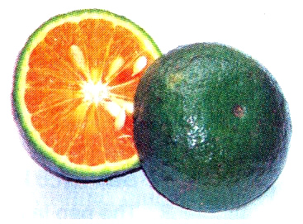  - Để thấy được cấu tạo bên trong của ống lót (ống nước) ta làm thế nào?  - Để diễn tả kết cấu bên trong các lỗ, rãnh của chi tiết máy, trên bản vẽ kỹ thuật cần phải dùng pp cắt.  - GV trình bày quá trình vẽ hình cắt thông qua vật mẫu ống lót bị cắt đôi và H 8.2.  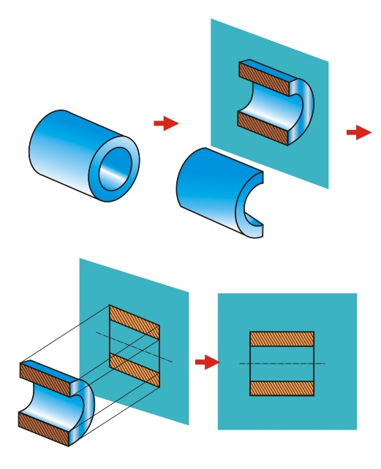  + Hình cắt được vẽ như thế nào?  + Thế nào là hình cắt?  + Công dụng của hình cắt?  . | -Vào bản vẽ kỹ thuật  - Hình dạng, kết cấu, kích thước và những yêu cầu khác để xác định sp.  - HS nhắc lại kiến thức bài 1  - Thiết kế sản phẩm  - HS đọc sách trả lời  - Cơ khí, xây dựng, NN, kiến trúc,….  - 2 loại: bản vẽ cơ khí và bản vẽ xây dựng  - HS trả lời  - Phải cắt đôi nó ra  - Phải cắt đôi nó ra  - HS theo dõi quá trình vẽ hình cắt.  - Khi vẽ hình cắt, vật thể được xem như bị mp cắt tưởng tượng cắt thành 2 phần, phần vật thể ở sau mp cắt được chiếu lên mp chiếu ta được hình cắt.  - Là HBD phần vật thể ở sau mp cắt.  - Biểu diễn rõ hơn hình dạng bên trong của vật thể

C. HOẠT ĐỘNG THỰC HÀNH /LUYỆN TẬP: 4’
1. Mục tiêu: củng cố kiến thức của HS về hình cắt và bản vẽ chi tiết.
2. Phương thức: Hoạt động cá nhân
3. Sản phẩm hoạt động: Trình bày miệng.
4. Kiểm tra đánh giá:
+ Học sinh đánh giá.
+ GV đánh giá.
5. Tiến trình hoạt động:
* Chuyển giao nhiệm vụ:
- GV yêu cầu HS làm việc cá nhân, suy nghĩ trả lời câu hỏi:
Chọn đáp án đúng:
1. Hình biểu diễn phần vật thể ở sau mặt phẳng cắt gọi là
A. hình chiếu B. hình cắt
C. mặt phẳng cắt D. Cả A, B, C đều sai
2. Hình cắt dùng để làm gì?
- Dùng để biểu diễn rõ hơn hình dạng bên trong của vật thể
- Dùng để biểu diễn hình dạng bên ngoài của vật thể
- Dùng để biểu diễn phần vật thể bị cắt
- Dùng để biểu diễn phần vật thể còn lại
* Kết quả sản phẩm: 1. B; 2. A
- HS nhận xét, đánh giá câu trả lời của bạn, bổ sung (nếu có).
=> GV nhận xét, đánh giá.
D. HOẠT ĐỘNG VẬN DỤNG, MỞ RỘNG: 4’
1. Mục tiêu: nắm vững kiến thức về hình cắt và bản vẽ chi tiết từ đó có thể vận dụng vào thực tế.
2. Phương thức: Hoạt động cá nhân
3. Sản phẩm hoạt động: Trình bày miệng.
4. Kiểm tra đánh giá:
+ Học sinh đánh giá.
+ GV đánh giá.
5. Tiến trình hoạt động:
* Chuyển giao nhiệm vụ:
- Hãy lấy ví dụ về hình cắt mà em biết .
=> Từ đó rút ra kết luận về vai trò, tác dụng của hình cắt?
- HS tiếp nhận nhiệm vụ.
* Thực hiện nhiệm vụ:
- HS làm việc cá nhân suy nghĩ tìm câu trả lời.
- GV quan sát HS làm việc.
* Báo cáo kết quả:
+ HS trình bày kết quả làm việc.
* Đánh giá kết quả
- HS nhận xét, đánh giá câu trả lời của bạn, bổ sung (nếu có).
=> GV nhận xét, đánh giá.

